中车株洲电力机车有限公司
数字档案室建设项目
详 细 设 计 方 案

（V2.0 · 重建版）

编制单位：××××（档案信息化建设团队）
编制日期：2026 年 08 月

文档说明
本方案以《档案系统建设报价单（v6.0）》所分解的全部功能为功能底座（最全的功能全集），以《公司数字档案室建设项目可行性研究报告》《企业数字档案室建设项目需求说明书》为项目背景与需求来源，并参考《集团档案管理系统总体设计方案（v1.4）》《集团档案管理系统详细功能设计方案（v1.4）》《档案接收平台深度方案论述》《中车集团数字档案馆（室）三期建设规划》《2026年协同办公业务系统—数字档案馆子系统项目建设方案》《中车数字档案馆子系统二期建设项目工作说明书》等资料编制，作为中车株洲电力机车有限公司数字档案室建设项目详细设计的纲领性文件。
本版（V2.0）相较 V1.1 的主要变化：
- ① 以《档案系统建设报价单（v6.0）》Excel 功能分解表为功能底座，按"模块→业务需求→系统表单→系统功能"四级逐项展开详细设计，功能清单与报价单逐项对齐；
- ② 剔除 V1.1 中误引入的与 financeWeb 演示系统相关的内容（用友抓取、双链路、门户检索等），全部内容回归中车株洲机车数字档案室建设项目本身的业务设计；
- ③ 为每个功能域绘制了多种样式（分层架构、泳道流程、环形、金字塔、拓扑、矩阵、仪表盘等）的自绘示意图，实现图文并茂、多式多样；
- ④ 严格遵循"资料不全则留空（待补充），不虚构内容"的原则，所有数据与表述均出自建设单位提供的资料。
目 录
第1章 项目概述
第2章 总体架构设计
第3章 档案数据接收平台详细设计
第4章 档案管理平台详细设计
第5章 共享利用平台详细设计
第6章 长期保存平台详细设计
第7章 流式文档签发平台详细设计
第8章 业务系统集成与数据交互详细设计
第9章 制度规范体系设计
第10章 信息化基础设施设计
第11章 AI智能化应用设计（三期）
第12章 分期实施计划与里程碑
第13章 功能清单汇总（与报价单v6.0逐项对齐）
第14章 建设指标与效益分析
第15章 风险分析与保障措施
附录 术语缩略语

第1章 项目概述
1.1 项目背景
2021年，中共中央办公厅、国务院办公厅联合印发《"十四五"全国档案事业发展规划》，明确了"档案信息化建设再上新台阶""档案工作基本数字转型"的发展目标，并将"加快数字档案馆室"建设列入主要任务。同年新修订实施的《档案法》从法律层面明确了电子文件及档案的法律效力，并增设"档案信息化建设"章节。2022年至今，国家档案局集中发布了《电子档案单套管理一般要求》《电子档案管理办法》等多项行业标准与部门规章，为电子档案管理提供了统一的规范。
在集团层面，中国中车"十四五"档案工作发展规划要求"有条件的企业要积极推进档案数字转型，加速建成企业数字档案馆（室）"。2023年召开的中国中车首届档案工作会议，明确把"档案信息化建设作为档案重点工作来抓""推动档案管理由传统载体向数字化载体转变""建立功能完备、系统完善、运行安全可靠的数字档案馆（室）"作为中车各级企业在今后较长时间内的档案工作要求。公司被中国中车列入申报国家档案局企业集团数字档案馆试点的28家拟参与试点子公司之一。
在公司层面，随着"智慧株机"建设的不断深化，大量业务系统上线使业务工作办公模式逐步无纸化，大量文件与数据存储于业务系统中，传统的实体档案管理模式已不适应公司发展需求。中车株洲电力机车有限公司目前上线运行的是清华紫光档案管理系统，系统只具备著录、挂接、检索、统计等台账功能，未与各业务系统打通，电子文件仍需打印成纸质一并移交，长期停留在"纸质+电子双套制"模式。因此，建设企业数字档案室，实现档案现代化管理，是公司档案工作发展的必然趋势。
1.2 建设目标
- 总体目标：实现公司档案工作创新发展，将公司档案工作提升至集团前列、国内一流水平，成为支撑和服务公司发展的重要力量。
- 管理目标：补足数字化转型的电子文件管理短板，加强凭证性保障，提升无纸化办公水平；加强"业档融合"，提高各业务文件收集能力，实现高价值文件应归尽归；推动档案资源数字化、档案管理信息化转型，实现档案工作降本、提质、增效。
- 业务目标：基于建设成果，向国家或地方档案行政部门申请电子档案单套管理可行性评估、数字档案室认定等，获得资质并争取挂牌，在集团内部乃至全国范围内形成示范与标杆。
1.3 建设范围
本项目覆盖公司本部各单位，建设内容包括：档案数据接收平台、档案管理平台、共享利用平台、长期保存平台四大业务平台（辅以独立建设的流式文档签发平台），以及与 S-hr、公司域库、苍穹云平台、中车数字档案馆子系统及一期九个业务系统的集成与数据交互。按"档案数据接收—档案管理—共享利用—长期保存"全生命周期贯通，分一期（紧迫）、二期（可暂缓）、三期（AI智能化与实体管理）滚动建设。
1.4 设计依据
类别 | 依据文件
法律法规 | 《中华人民共和国档案法》（2020修订）
部门规章 | 《电子档案管理办法》（国家档案局令第10号）、《机关档案管理规定》
国家标准 | GB/T 18894-2016《电子文件归档与电子档案管理规范》、GB/T 39784-2021《电子档案管理系统通用功能要求》、DA/T 92-2022《电子档案单套管理一般要求》
行业标准 | DA/T 46-2009《文书类电子文件元数据方案》、DA/T 48-2009《基于XML的电子文件封装规范》、DA/T 54-2014《照片类电子档案元数据方案》、DA/T 63-2017《录音录像类电子档案元数据方案》、DA/T 80-2019《政府网站网页归档指南》
集团要求 | 《中国中车"十四五"档案工作发展规划》、中车集团数字档案馆（室）建设相关规范
项目文件 | 《公司数字档案室建设项目可行性研究报告》《企业数字档案室建设项目需求说明书》《档案系统建设报价单（v6.0）》

第2章 总体架构设计
2.1 设计方法论（5A）
本项目借鉴中车集团"4A/5A"架构方法论，从业务架构、应用架构、技术架构、数据架构、安全架构五个维度展开设计，保证业务与技术的对齐、数据与流程的贯通。

图2-1 项目总体架构图
架构域 | 设计要点
业务架构（BA） | 围绕档案工作收集、整理、保管、鉴定、统计、检索、利用、编研八大环节，梳理公司档案全生命周期业务流，覆盖普通档案利用与人事档案利用双流程
应用架构（AA） | 以档案数据接收、档案管理、共享利用、长期保存四平台＋流式文档签发平台承载业务，按模块化、前后台分离组织应用
技术架构（TA） | 信创技术栈（国产操作系统/数据库/中间件/浏览器），前后台分离部署，容器化，分布式检索与负载均衡
数据架构（DA） | 全过程元数据管理、四性检测数据、归档信息包（AIP）封装、磁光电混合存储与长期保存策略
安全架构（SA） | 管理、技术、运行三位一体安全保密体系，等保二级，"三员分立"，三级权限管控，水印防扩散

2.2 总体架构
按中车集团统一的多平台架构，本项目应用系统由四个业务平台共同实现，辅以独立建设的流式文档签发平台。
平台 | 定位 | 核心能力
档案数据接收平台 | 全源档案资源的规范接收与整理编目 | 电子文件归档、数据捕获、"四性"检测、自动分类、监控统计、接口配置；含"档案接收平台（业务系统自动归档接入层）"，承担业务系统自动归档采集
档案管理平台 | 在库档案的全周期精细化管理 | 收集、管理、利用、统计、系统配置五大模块；OCR、语音转文字、虚拟库房等辅助能力
共享利用平台 | 面向全公司的档案检索与利用服务 | 智能检索、档案借阅、权限管理、流程审批四条管线；普通/人事利用双流程
长期保存平台 | 档案数字资源的可靠长久保存 | 文件生成、离线存储、在线存储、档案恢复四段能力；"在线＋离线＋第三方"协同保存
流式文档签发平台 | 无业务系统支撑文件的在线成文与签发（建议自建） | 流式文档签发、签到签收、任务派发、验真归档

2.3 业务架构
业务流程按"档案数据接收平台（收得进、理得清）→档案管理平台（管得准）→共享利用平台（用得好）→长期保存平台（存得住）"贯通。档案收集端到端流程为"D3-20-1 档案生命周期管理"。

图2-2 档案全生命周期业务架构
2.4 数据架构
数据架构以"归档信息包（AIP）"为核心对象，按 DA/T 48-2009 封装"电子文件＋元数据＋检测报告"，覆盖元数据（管理、内容、形式、技术、过程五维）、四性检测数据、管理过程记录（格式转换、迁移、鉴定、销毁、备份恢复等），并纳入审计跟踪信息。

图2-3 归档信息包（AIP）数据模型
2.5 部署架构
前后台分离部署：前台检索利用/后台档案管理，独立集群、独立网络环境、独立安全策略；应用服务器、检索服务器分布式部署、负载均衡，数据库主从、读写分离。

图2-4 部署架构图
2.6 安全架构
按等级保护与涉密分级保护要求建设，建立管理、技术、运行三位一体的安全保密体系。

图2-5 安全保密体系架构
安全要点：
- 三员分立：系统管理员、系统安全保密员、系统安全审计员，三员日志单独记录；
- 身份认证与权限管理：与统一认证、统一用户机构集成，实现单点登录；权限分规则权限、默认权限、临时权限三级；
- 跟踪审计与固化信息：八类日志分类管理、日志检索查询、在线用户管理；
- 水印防扩散：浏览、下载、打印电子原文添加文字水印、图片水印、动态水印（用户身份和时间标记）。

第3章 档案数据接收平台详细设计
3.1 平台定位与功能模块总览
档案数据接收平台定位于全源档案资源的规范接收与整理编目，具备电子文件归档、数据捕获、"四性"检测、自动分类、监控统计、接口配置六项能力，内设归档接收、全程留痕、整理编目、凭证归档等模块，提供自动归档、数字化加工、手工著录、数据迁移四种收集方式。
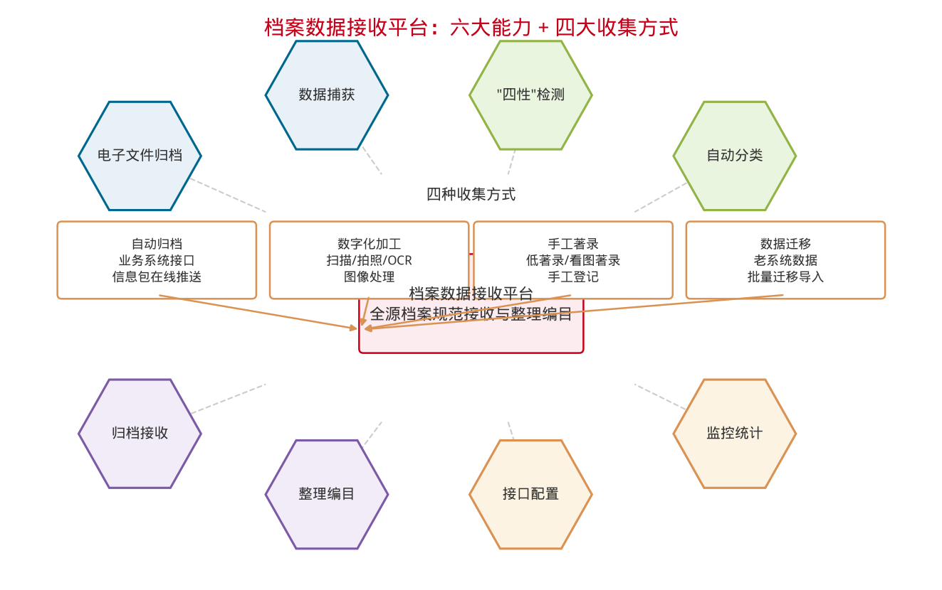
图3-1 档案数据接收平台功能架构
按照《档案接收平台深度方案论述》与《档案系统建设报价单（v6.0）》，档案接收平台（业务系统自动归档接入层）作为一期建设内容融入"档案收集业务"模块，承担业务系统与档案系统之间的"智能转换器"角色，让36个业务系统自动产生符合国家标准的电子档案。

图3-2 档案接收平台十大核心能力
3.2 归档接口适配（在线接收）
功能点 | 详细设计要点
归档接口服务 | 通过WebService/REST接口接收业务系统推送的归档信息包
归档信息包解析 | 符合《基于XML的电子文件封装规范》（DA/T 48-2009），多版本向下兼容
多方式传输 | 多方式传输电子档案数字对象（文件流/FTP/共享存储）并采取签名验证
接收中间表管理 | 原始数据、校验检测结果、自动处理结果查看，手动入库、冲突解决
交接记录自动生成 | 按来源关系自动记录传输电子文件明细，全程留痕
离线归档接收 | 离线接收方案配置、批次化离线接收、标准信息包导入（国档发〔2012〕7号）、条目信息与电子文件批量导入

3.3 归档环节"四性"检测
对每个检测项点的检测代码进行封装，供业务系统在归档环节直接调用（公共代码包）；检测方案二维配置：按档案门类×检测环节（归档、移交与接收、长期保存）分别设置专属方案；检测对象三层次覆盖：元数据检查、电子文件检查、信息包检查。

图3-3 电子档案"四性"检测体系
3.4 自动归档十一环节流程
档案接收平台按"业务完成→数据提取→元数据生成→格式转换→四性检测→封装→移交→接收检测→入库→整理→归位"十一环节自动流转，实现从业务系统到档案库的全程自动化，支持失败重试、结果通知回执与手动/定时触发。

图3-4 自动归档十一环节流程
3.5 归档流程协同（十二节点）
文件归档按十二个节点全流程运转：价值鉴定→成文与元数据收集→质量检查与归档环节四性检测→清单编制→移交审批→接收与接收环节四性检测→接收审批→清单存证返还→整理归档与元数据维护，各审批节点均与苍穹云平台协同。

图3-5 文件归档十二节点流程
3.6 整理编目
支持自动归档鉴定、自动分类、组件组卷、装盒管理、自动赋号、自动编目，以及手工著录、字段可视化连接、著录公式、看图著录等多种元数据低著录方式。

图3-6 整理编目流水线
3.7 元数据自动采集（六类文件）
档案接收平台支持电子公文/一般文本/照片/录音/网页/数字化副本六类电子文件元数据自动采集，三层次采集规则配置（文件自身携带/平台额外捕获/固化信息），符合DA/T 46-2009。

图3-7 六类电子文件元数据自动采集
3.8 智能归档模型（四层次）
支持全局/行业/系统/活动四层次归档模型配置（归档范围+元数据方案+检测方案），识别业务数据→自动生成元数据→自动分类→自动确定保管期限。

图3-8 智能归档模型四层次
3.9 业务系统四级接入
按业务系统改造程度提供数据保存、简单接收、管理合规、单套保存四级接入，逐步把更多系统推向单套保存。

图3-9 业务系统四级接入

第4章 档案管理平台详细设计
4.1 库藏管理
多库管理：接收库、整理库、保管库、利用库分库管理，库间数据同步；电子档案排列定位；数据检查与流转。

图4-1 库藏管理与四库流转
4.2 全过程元数据管理（档案专业核心）
元数据自动采集、管理过程记录、元数据修改管控、档案生命周期全程管理与快速查看、元数据结构管理。
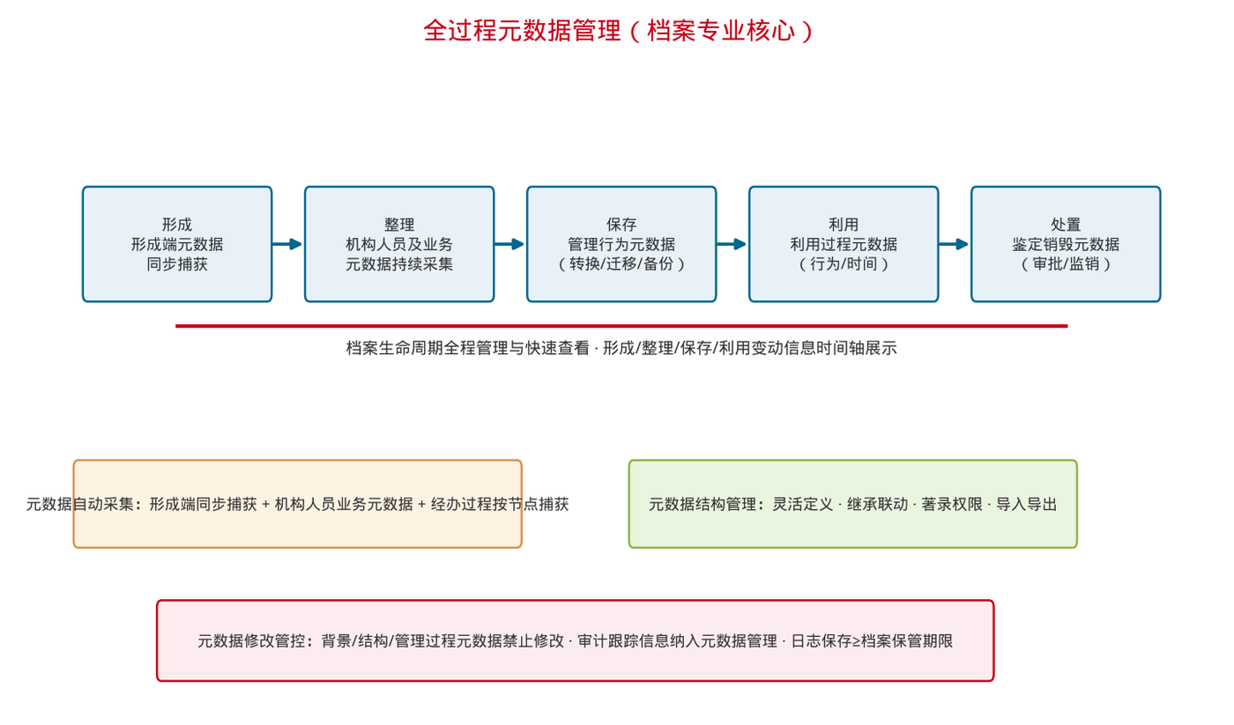
图4-2 全过程元数据管理
4.3 长期保存环节"四性"检测
随时发起检测与批量检测，人工抽检辅助；定期自动检测（电子文件归档后每年至少一次）；检测结果写入电子档案元数据并记录于全程管理日志；检测报告按批次导出；检测不合格退回形成部门整改后重新归档。
4.4 资源维护
按"检测—维护—评估—回写"流程运转。

图4-3 档案资源维护流程
4.5 鉴定销毁
鉴定管理、销毁管理按"遴选—鉴定—审批—监销"流程运转。

图4-4 档案鉴定销毁流程
4.6 内容管理（二期建设内容）
- 内嵌OCR：馆藏图片、扫描件档案文字识别与提取；
- 内嵌语音识别：视频类档案"语音-文字"转换；
- 声像档案去重：特征提取与索引、相似比较推荐、一键删除。
4.7 实体档案与虚拟库房管理（三期）
库存位置维护、快速定位、存放位置建议、密集架存放情况浏览、库房日常巡检、实体出入库登记、实体消杀登记、虚拟库房配置、温湿度监控、门禁访问登记、条码/二维码盘点。

图4-5 实体档案与虚拟库房管理
4.8 系统配置与安全管理
全宗与门类配置、目录与报表配置、流程配置、系统管理、安全管理。

图4-6 系统配置与安全管理

第5章 共享利用平台详细设计
5.1 检索服务
快速检索、高级检索/卡片检索、全文检索、递进二次检索、检索结果排序、目录与专题浏览、词库应用、权限内原文在线浏览打印下载。

图5-1 检索服务体系
5.2 借阅申请与利用审批
收藏夹、借阅车、档案订阅；发起申请（电子借阅、实物借出、现场借阅、复制外发）；历史申请查看与审批进度实时了解；利用单管理。

图5-2 借阅申请与利用服务
5.3 普通档案利用流程（十二节点）
检索申请→权限判断→一级审批（业务部门分管中干）→二级审批（分管高管）→运营管理部分管档案副部长审批→审查利用流程→准备档案→固定期限内浏览下载→实体归还核对。

图5-3 普通档案利用流程
5.4 人事档案利用流程（六节点）
专员发起（查阅/借出审批表）→单位领导审核→人力资源部审批→任务派发→配合查借阅。
5.5 利用权限管控
三级权限体系：规则权限、默认权限、临时权限（利用审批后获取）；控制粒度：在线浏览、下载、借阅实体、下载次数限制。

图5-4 档案利用三级权限体系
5.6 利用安全
电子原文访问安全控制：在线浏览控制、在线打印控制、下载控制、防拷贝、防扩散、防篡改；档案摘录：摘录授权、文本类原文内容摘录、复制及原文查看。
5.7 协查与推送
协查申请、推送管理、收到的推送。
5.8 实体利用、评价反馈与编研
实体借阅登记、实体档案预约/催还/归还/无法归还登记、分批借阅回收、复制外发管理；利用评价、评价回复与评价项自定义、利用效果反馈；档案编研（专题库管理、编研大纲制订、协同编研、专题档案自动归集、编研利用授权申请、编研成果利用、公开专题发布范围设置）。

图5-5 档案编研管理
5.9 前台与工作台
系统前台：利用中心入口（搜索引擎式风格）；工作台：待办中心、消息中心、信息公告、快捷搜索入口、个人设置、个人工作台。

图5-6 系统前台与工作台

第6章 长期保存平台详细设计
6.1 AIP封装
封装任务管理：自动或手动创建封装任务，按单条档案生成封装文件；AIP封装结构：依照 DA/T 48 及《电子档案移交与接收办法》进行数据封装及信息组织；对档案及封装包开展"四性"检测。
6.2 在线存储与离线存储
在线存储：封装文件在线解析、存储；根据指令调取封装文件出库。离线存储：离线载体管理（存储信息登记）、手动下载上传、指定封装文件上传解析与恢复管理、自动刻盘、历史AIP登记；光盘制作。
6.3 档案恢复
恢复管理：将长期保存文件信息恢复到档案；恢复前比对验证：管理库档案信息与长期保存文件信息比对验证。
6.4 保存策略
多策略协同保存：在线存储+离线存储+第三方存储；定期检测与一致性校验；冷热数据分流。

图6-1 长期保存平台架构
6.5 备份与介质管理
自动备份：软件系统、数据库、电子档案三类对象；备份记录；备份数据恢复；存储介质统一管理："磁-光-胶"介质间转换；介质预警；离线存储登记。

第7章 流式文档签发平台详细设计
流式文档签发平台独立于档案系统建设，用于解决无业务系统支撑文件的在线成文与签发，可研建议由公司信息化资源自建，本设计予以单列。

图7-1 流式文档签发平台
7.1 文档签发
- 流式文件上传：文本、表格、幻灯片等各类格式离线上传；
- 元数据收集：自行填写、自动捕获等方式收集元数据；
- 自选审批人并触发审批流程，审批流程/待办与苍穹云平台集成；
- 按配置的元数据方案自动捕获发起人及审批流程相关元数据；
- 审批通过转OFD版式文件；非文本格式（Excel、PPTX、CAD等）支持页面设置调整显示方式；
- 按审批参与人信息加盖电子签章，图形化公章、签名显示位置自行配置；
- 签发文件发送与转发：组织机构中选取接收人员，次数无限制，可选附签发前流式底稿。
7.2 签到签收与任务派发
- 签到/签收项目创建：项目名称、签收物品、签名人，指定人员、限定时间，生成二维码；
- 扫码签到/签收：自动捕获姓名、工号、签到/签收时间；
- 签到签收表成文：成文模板配置、签名图形位置指定、签到信息注入成文模板；
- 工作任务派发：任务创建、文件模板上传、参与人编制与签发、版式文件及过程数据返回、超时标记提示。
7.3 验真与归档
签发文件验真：电子签章有效期内上传查验，识别签章有效性并返回结果，验真结果下载保存；平台电子文件形成归档信息包并通过归档接口向档案系统在线归档。

第8章 业务系统集成与数据交互详细设计
8.1 在线归档接口
档案数据接收平台与归档接口承接电子文件归档要求，遵循"来源可靠、程序规范、要素合规、安全管理"原则，把归档范围、元数据捕获节点、分类与组卷规则、自动封装、定时推送、"四性"检测方案固化在接口中自动执行；并按业务系统改造程度提供数据保存、简单接收、管理合规、单套保存四级接入。
8.2 一期九系统清单及归档数据范围
序号 | 业务系统 | 主要归档数据范围
1 | S-hr系统 | 录用批准单、员工基本信息资料、电子劳动合同与电子保密协议、各类人事令、绩效考核计划与结果、培训计划与项目信息表及佐证材料
2 | 科技管理信息化平台（苍穹信创库） | 科研项目管理全过程文件、外部科研项目管理文件、科研费用管控文件、科技成果评价文件、科技平台管理文件、科研评审资料及专家意见、研发委外申请单与委外合同登记表
3 | 中车购2.0 | 采购发起环节文件、四类采购方式全过程文件、采购合同（全电合同、线上合同、纸质合同扫描件）
4 | EAS | 会计档案（记账凭证、总账/明细账/日记账/固定资产卡片、余额调节表）、物料与产品管理文件
5 | 中车公文处理系统（OA） | 公司发文、公司收文、通知、签报、日常办公文件
6 | TeamCenter（TC） | 设计类（图纸、技术文件、仿真计算分析报告、BOM）、工艺类（工艺流程表、工艺规程、原材料定额单、BOE）、变更执行类、其他通用/专用工艺文件
7 | 计量理化系统（LIMS） | 测量设备管理、计量、计量工作子流程单据、理化、理化工作子流程单据、质量体系管理资料
8 | 试验管理系统（TDM） | 实验室能力管理、试验管理、试验情况督查（一期不纳入，三期建设）
9 | 苍穹云平台其他应用程序 | 各应用程序单据及其审批流数据

8.3 外部系统集成

图8-1 平台集成与数据交互
- S-hr系统接口：获取公司组织机构、人员信息（一级部门、业务组名称、人员基本信息、职位、联系方式）；
- 公司域库接口：获取用户账户信息（姓名、12位工号账号等）；
- SSO单点登录：与门户或统一认证平台完成统一认证和单点登录；
- 苍穹云平台集成：统一待办集成（推和拉两种方式）——档案利用申请单、文件移交归档单、档案鉴定处置单待办推送；审批信息回传；
- 集团数据报送：向中车数字档案馆子系统推送公司各门类档案目录数据、全国档案事业统计年报统计数据、档案监督检查方案与自评结果及集团复核结果。
8.4 格式与元数据要求
各业务系统原则上应按《电子档案单套管理一般要求》（DA/T 92）7.1要求建设电子文件归档功能：一是具备电子文件流转和安全认证功能；二是按 GB/T 18894 格式要求形成电子文件及组件；三是自动采集电子文件元数据并形成规范结构化数据（XML）；四是生成包含电子文件及其元数据的归档信息包（DA/T 48-2009封装）；五是支持调用归档接口在线传输移交。
各类别电子文件元数据项组成及数据约束规则来源：电子公文遵 DA/T 46-2009 及 DA/T 32-2021；一般文本类遵 DA/T 46-2009；照片类遵 DA/T 54-2014；音频视频类遵 DA/T 63-2017；网页类遵 DA/T 80-2019；数字化副本按目录数据捕获并补充数字化授权信息等。

第9章 制度规范体系设计
建立"管理制度＋技术规范"双层制度规范体系，保障系统运行与业务合规。

图9-1 制度规范体系
类别 | 制度规范名称
管理制度 | 档案管理办法、电子文件归档与电子档案管理办法、档案管理系统运行维护管理办法、档案管理系统安全与保密管理办法、档案服务外包管理办法、档案库房管理细则、档案工作突发事件应急预案
业务类 | 档案分类方案、归档范围和管理规范、传统载体档案数字化规范
技术规范 | 归档接口技术规范、电子档案元数据规范、档案"四性"保障规范

第10章 信息化基础设施设计
本项目遵循国家信创要求，软件系统及基础设施全面适配信创生态。

图10-1 信息化基础设施
类别 | 需求内容 | 数量及参数
基础硬件 | 机房（档案楼专用房间） | 25000元/㎡（60㎡）
基础硬件 | 交换机 | 2台
基础硬件 | 防火墙、漏洞扫描、入侵检测、安全审计 | 满足系统运行需求
基础硬件 | 应用服务器 | 2台（双机）
基础硬件 | 数据库服务器 | 2台（主从+守护集群）
基础硬件 | 组件服务器 | 1台
基础硬件 | NAS在线存储 | 1套（200TB）
基础硬件 | 离线存储设备（含长期保存系统） | 1套（光磁库，200TB）
基础硬件 | 在线备份一体机 | 1套（200TB）
基础硬件 | 洛阳异地灾备备份一体机 | 1套（200TB，二期）
基础软件 | 数据库软件 | 2套（含守护集群软件）
基础软件 | 操作系统 | 5套（应用4+组件1）
基础软件 | 中间件 | 2套
基础软件 | OCR、电子签章系统 | 各1套
外置设备 | 数码相机、光盘刻录机×5、胶片阅读机、胶片柜 | 各1套

第11章 AI智能化应用设计（三期）
依托中车AI底座（矢量数据库、大模型算法、算力中心）建设智能化能力，对接数字化部开发的公司知识智能体应用。

图11-1 AI智能化应用架构
11.1 智能提取
- 文本档案智能预处理：自动格式转换预处理管道、OCR识别预处理管道、AI元数据提取模型接入与适配、"AI提取、人工确认、结果回填、重新处理"闭环工作流；
- AI识别著录：框选原文信息自动OCR识别并填充著录项；
- 图片档案智能处理：人像检测模型接入、属性提取与自动标引；
- 音视频档案智能处理：语音转写、章节划分与关键帧抽取、人像识别与同框聚类。
11.2 智能检索
- 自然语言检索、查询意图自动拆解、元数据过滤与分词匹配、BM25排序适配与调优；
- 主题标引：NLP主题标引引擎、档案数据标签体系、向量空间模型建设与检索适配；
- 语义模糊匹配：主题词与自然词关联训练、策略调优；
- 多模态检索：图像/音视频多模态统一检索、多模态向量索引、以图搜图、人像同框检索。
11.3 智能问答
- 长文本即传即问：合同、财报、政策等长文本问答；答案引用角标与一键跳转原文，可溯源防幻觉；多轮对话与启发式提问；
- 业务知识库：按业务建设知识库，RAG检索增强接入（中车AI底座矢量数据库、大模型算法），对接公司知识智能体应用。
11.4 智能编研
- 编研参考推荐引擎、多级大纲自动生成、生成式内容生成与润色、编研版本控制；
- 大事记自动编写：网页档案素材归集、机器学习模型训练与自动编写；
- 档案知识图谱：关联关系抽取、档案知识网络构建、知识推荐与联想服务。
11.5 智能采集与分析
- 外网新闻捕获：数据爬虫引擎按关键词自动爬取公司相关新闻通讯，形成HTML网页及OFD格式文件并按网页元数据方案捕获元数据；
- 智能开放审核：开放鉴定智能审核模型接入与工作流；
- 智能盘库：智能盘库模型接入、盘库结果自动比对与异常提示；
- 智能文本分析：档案内容智能文本分析、分析结果报告生成。

第12章 分期实施计划与里程碑

图12-1 分期实施路线
期次 | 建设内容 | 里程碑
一期（紧迫） | 档案数据接收平台（含档案接收平台业务系统自动归档接入层）、档案管理平台、共享利用平台、长期保存平台主体功能；一期9个业务系统在线归档集成；苍穹云/认证/签章等接口联调；老档案系统数据迁移；数字档案室认定支持 | 系统上线试运行、单套管理可行性评估、数字档案室认定挂牌
二期（可暂缓） | 高阶拓展：移动端应用、声像档案治理、在线编研高阶、跨全宗利用、知识管理、异地异质备份（洛阳灾备）、内容智能处理（OCR、语音识别组件）、二期业务系统归档接入 | 二期功能上线、灾备联调与验证
三期 | AI智能化应用（智能提取、智能检索、智能问答、智能编研、智能采集与分析）、实体档案与虚拟库房管理、三期业务系统归档接入、试验管理系统（TDM）归档接入 | AI应用上线与试点推广、全量业务系统接入

12.1 一期实施阶段划分
阶段 | 主要工作
阶段一·部署与初始化 | 系统安装部署与基础环境初始化
阶段二·规则配置 | 三合一表梳理、元数据方案、检测方案、流程权限等规则配置
阶段三·接口联调 | 一期各业务系统及苍穹、认证、签章等接口联调（档案系统侧）
阶段四·数据迁移 | 老档案系统数据迁移（条目、电子原文、关联关系）与校验
阶段五·测试上线 | 系统测试与上线试运行、试运行问题整改与回归验证
阶段六·验收培训 | 第三方检测验收配合、电子档案单套管理可行性评估与数字档案室认定技术支持、分层培训与教材编制

12.2 二期业务拓展
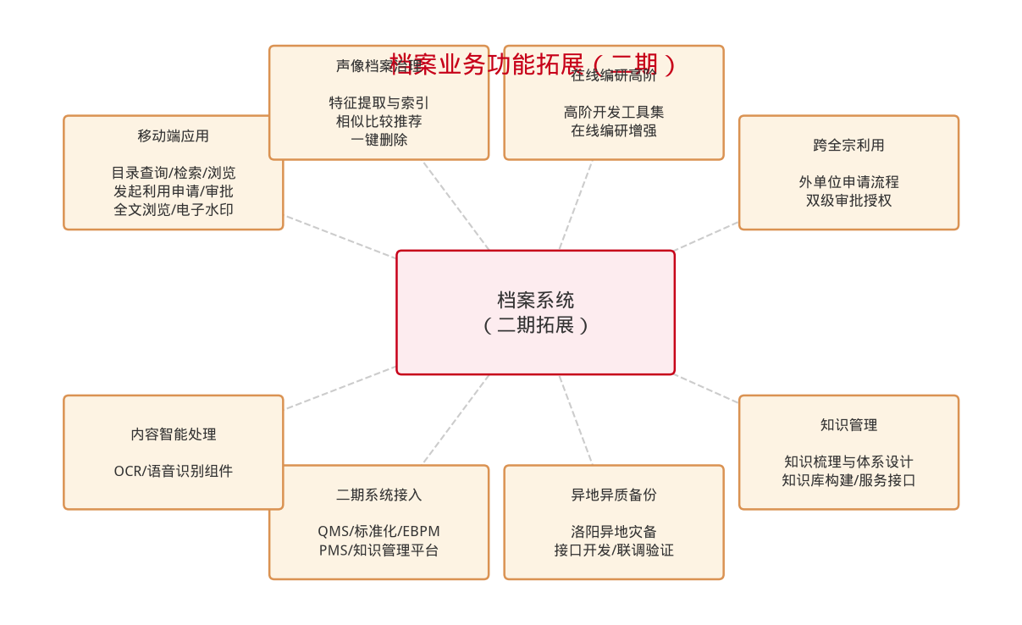
图12-2 二期业务拓展
12.3 移动端应用（二期）
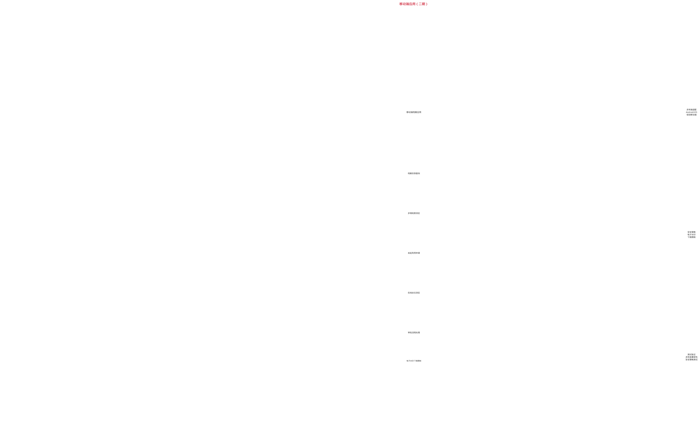
图12-3 移动端应用

第13章 功能清单汇总（与报价单v6.0对齐）
本设计方案功能清单与《档案系统建设报价单（v6.0）》逐项对齐，按模块汇总如下。
模块 | 功能板块 | 主要功能点
基础资料维护 | 分类方案/归档范围与保管期限/归档规则/四性检测方案/元数据方案 | 分类方案管理、三合一规则库、归档模型、四性检测方案二维配置、元数据方案扩展
档案收集业务 | 在线接收/离线接收/登记入库/整理编目/档案接收平台（业务系统自动归档接入层） | 归档接口服务、信息包解析、交接记录、自动归档鉴定、自动分类入库、十二节点流程协同、适配器管理、多类型接口接入、元数据自动采集、智能归档模型、归档自动触发引擎、电子签章自动应用、进度监控与审计
档案库藏管理业务 | 库藏管理/全过程元数据/四性检测/资源维护/鉴定销毁/内容管理/实体档案与库房管理 | 多库管理、元数据自动采集与管理过程记录、定期自动检测、资源维护流程、鉴定销毁流程、OCR/语音识别、实体档案与虚拟库房（三期）
档案利用业务 | 检索服务/利用服务/编研/前台与工作台 | 多维检索与全文检索、借阅申请与十二节点审批、三级权限管控、协查推送、实体利用、评价反馈、编研管理、利用中心与工作台
档案统计与检查业务 | 统计管理/数字档案驾驶舱/考评管理 | 库藏统计、利用情况统计、业务过程统计、统计年报、统计报表、驾驶舱监控、考评管理
系统配置与安全管理 | 业务配置/系统管理/安全管理 | 全宗与门类配置、目录与报表配置、流程配置、组织与用户、资源与发布、角色与授权、三员分立、登录安全、水印防扩散、日志与审计
平台集成与集团报送 | 统一认证与组织同步/集成组件/集团数据报送 | S-hr/域库/SSO、苍穹云统一待办与审批回传、流式转版式/OCR/签章/全文检索组件、集团数据报送
信创适配与部署 | 部署架构/信创生态适配 | 前后台分离部署、Docker容器化、高性能高可用、国产操作系统/数据库/中间件/浏览器适配、等保二级整改
实施服务 | 项目实施 | 部署初始化、联调测试、数据迁移、验收支持、培训
流式文档签发平台（可选） | 流式文档签发 | 文档签发、签到签收、任务派发、验真归档（建议自建，单列）
AI智能应用（三期） | 智能提取/智能检索/智能问答/智能编研/智能采集与分析 | AI元数据提取、自然语言检索、多模态检索、长文本问答、知识图谱、生成式编研、外网爬取、智能盘库
档案业务功能拓展（二期） | 移动端/声像治理/编研高阶/跨全宗利用/知识管理/异地备份 | 移动端应用、声像去重、在线编研高阶、跨全宗利用、知识库、洛阳异地灾备

说明：每个功能点的开发/实施人天均不超过5人天；一期160万元（归档整理平台61万＋资源管理平台99万，含融入一期的档案接收平台业务系统侧自动归档采集层）、二期32万元、三期89万元，合计281万元，与《可行性研究报告》应用软件部分费用一致；流式文档签发平台单独列示、不计入合计。

第14章 建设指标与效益分析
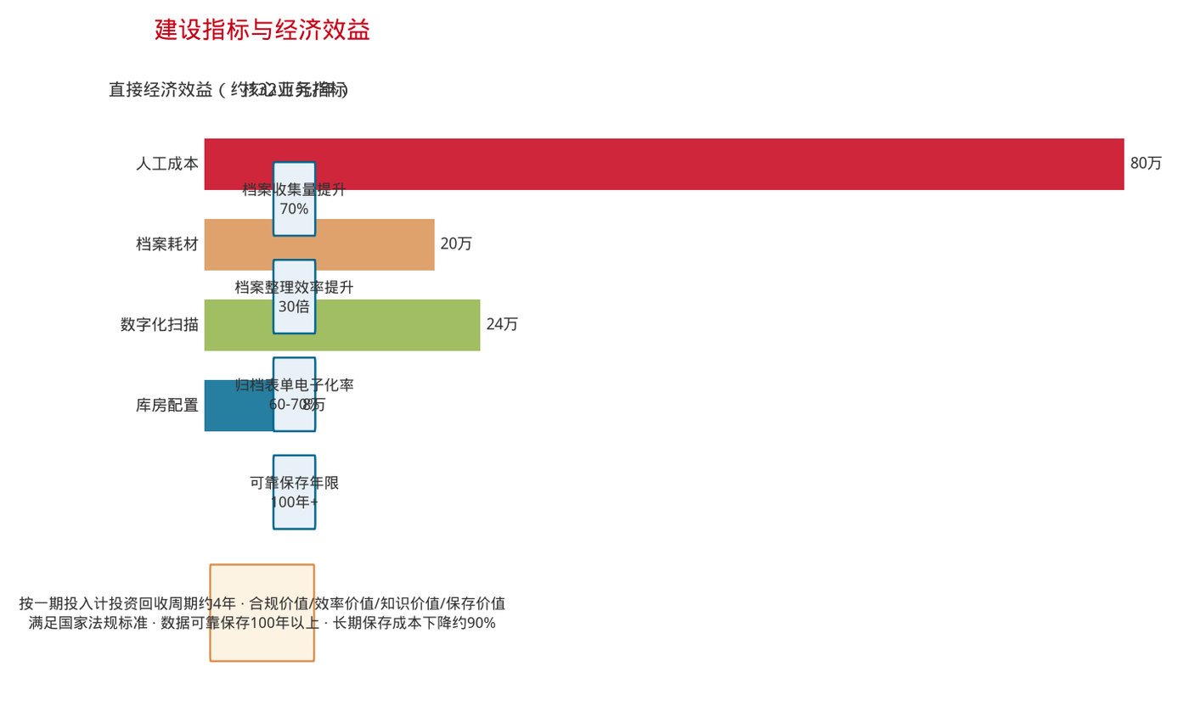
图14-1 建设指标与经济效益
14.1 建设指标
维度 | 指标
功能覆盖 | 档案数据接收/管理/共享利用/长期保存四大平台全覆盖，功能与报价单v6.0逐项对齐
业务系统接入 | 一期9个业务系统在线归档集成，中长期覆盖36个业务系统
归档自动化 | 自动归档十一环节全程自动化，业务完成→自动提取→转换→检测→封装→移交
四性检测 | 归档、移交接收、长期保存三环节，元数据/电子文件/信息包三层次全覆盖
长期保存 | 磁光电混合存储，在线+离线+第三方协同保存，支持异地异质备份
检索性能 | 全文检索单次响应≤15s，跨全宗、跨门类
信创合规 | 操作系统/数据库/中间件/浏览器全面国产化适配，等保二级
业务指标 | 档案收集量提升70%、档案整理效率提升30倍、归档表单电子化率达到60-70%

14.2 效益分析
- 直接经济效益：每年约132万元（人工成本约80万、档案耗材约20万、库房配置约8万、数字化扫描约24万），按一期投入计投资回收周期约4年；
- 合规价值：满足国家法规标准，解决重要电子档案对外证据效力不足问题，为"人财物"等关键业务兜住合规底线；
- 效率价值：业务系统办结后自动传输归档、按天实时归档，归档监督任务量大幅下降；字段映射与归档模型预置整理规则，档案收集效率较人工提升数十倍；
- 知识价值：引入AI智能体、知识图谱、全文检索，围绕业务问题快速总结历史经验、给出建议，深化档案知识资源开发；
- 保存价值：完善存储备份机制，把重要业务数据可靠保存年限提升至100年以上，通过数据分流使长期保存成本下降约九成。
第15章 风险分析与保障措施

图15-1 风险分析与保障措施
风险类别 | 风险描述 | 保障措施
业务系统改造风险 | 一期9个业务系统归档功能改造依赖业务侧配合，改造周期与质量不确定 | 以档案接收平台适配器承接，按四级接入分级推进；与业务系统牵头部门建立周例会机制；先易后难分批上线
接口联调风险 | 苍穹云、认证、签章等多系统接口联调复杂度高 | 制定接口规范与联调计划，档案侧提供标准检测代码包与测试用例；分阶段联调、回归验证
数据迁移风险 | 老档案系统存量条目、电子原文、关联关系迁移量大 | 迁移工具预演、数据校验与迁移报告、双轨运行期数据比对
信创适配风险 | 国产化软硬件生态适配工作量与兼容性问题 | 提前开展信创适配验证（操作系统/数据库/中间件/浏览器），按组件逐项适配测试
长期保存风险 | 数据长期可读、介质老化、格式淘汰 | 磁光电混合存储＋定期检测与一致性校验＋格式转换＋异地异质备份
安全合规风险 | 等保二级、涉密分级保护、水印防扩散要求高 | 三员分立、三级权限、水印审计、传输加密、安全测评整改
实施进度风险 | 一期工期紧、功能点多 | 以成熟产品平台为基础，按"实施为主、优化适配、开发为辅"控制工作量；关键路径里程碑管理
AI应用风险 | 三期AI识别准确率、模型训练依赖数据质量 | 先试点后推广，样本标注与效果验证，人工确认闭环兜底

附录：术语缩略语
缩略语 | 全称/说明
AIP | Archival Information Package，归档信息包（DA/T 48-2009）
BOM/BOE | 物料清单/设备清单
OA | 办公自动化（中车公文处理系统）
OCR | 光学字符识别
RAG | Retrieval-Augmented Generation，检索增强生成
SSO | Single Sign-On，单点登录
TDM | 试验数据管理系统
TC | TeamCenter 产品全生命周期管理
LIMS | 实验室信息管理系统（计量理化系统）
EAS | 企业应用套件（用友/金蝶财务核算系统）

（本文档 V2.0 为重建版，以《档案系统建设报价单（v6.0）》功能分解为功能底座，内容与建设单位既有资料严格对齐，不含任何虚构内容。）

